Завтрак  Груша  Каша манная молочная  Какао с молоком  Бутерброд с маслом сливочным  Сок 0,2  Сок  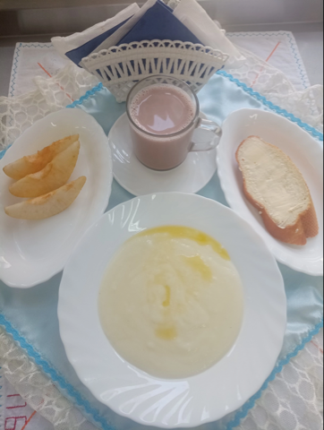 | Обед  Суп из овощей с фасолью  Салат «Весна»  Каша пшённая рассыпчатая  Говядина, тушенная с черносливом  Компот из кураги и изюма  Хлеб прибрежный  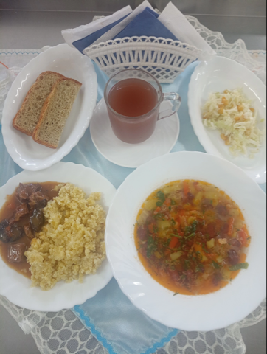
Полдник  Ряженка  Печенье листики  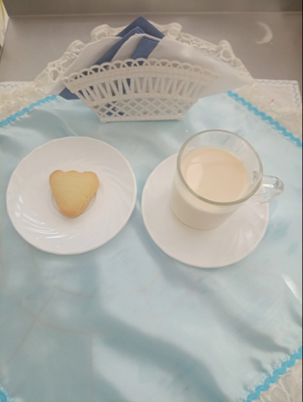 | Ужин  Салат из свеклы с изюмом  Запеканка с фруктами и творогом  Подлив сметанный сладкий  Чай с сахаром  Хлеб пшеничный  